**知识产权服务|2024年山西省战略性新兴产业-生物医药行业专利分析年报[1]**

1. **总体状况**
   1. 公开专利

2024年，山西省生物医药行业公开/公告专利共699件，包括发明687件（发明申请552件，授权发明135件），实用新型授权公告12件，见图1 。公开专利中简单同族专利涉及5个国家/地区，见图2。

图1山西省生物医药行业2024年公开专利类型分布

图2山西省生物医药行业2024年公开专利简单同族国家/地区

* 1. 申请专利

2024年，山西省生物医药行业申请专利共391件，包括发明387件（发明申请383件，授权发明4件），实用新型授权公告4件，见图 3。

图3山西省生物医药行业2024年申请专利类型分布

* 1. 专利法律状态

1. 山西省生物医药行业大多数专利处于“有效”和“审中”状态，两者生物医药专利总量分别为158项和536项，见图4。

图4山西省生物医药行业2024年公开专利法律状态

1. **技术构成**

从技术构成来看，山西省生物医药行业2024年公开专利中，“A61K36”专利公开数量最多，占总公开量的15.3%。其次是“C12Q1”，占总申请量的10.6%，见图5。

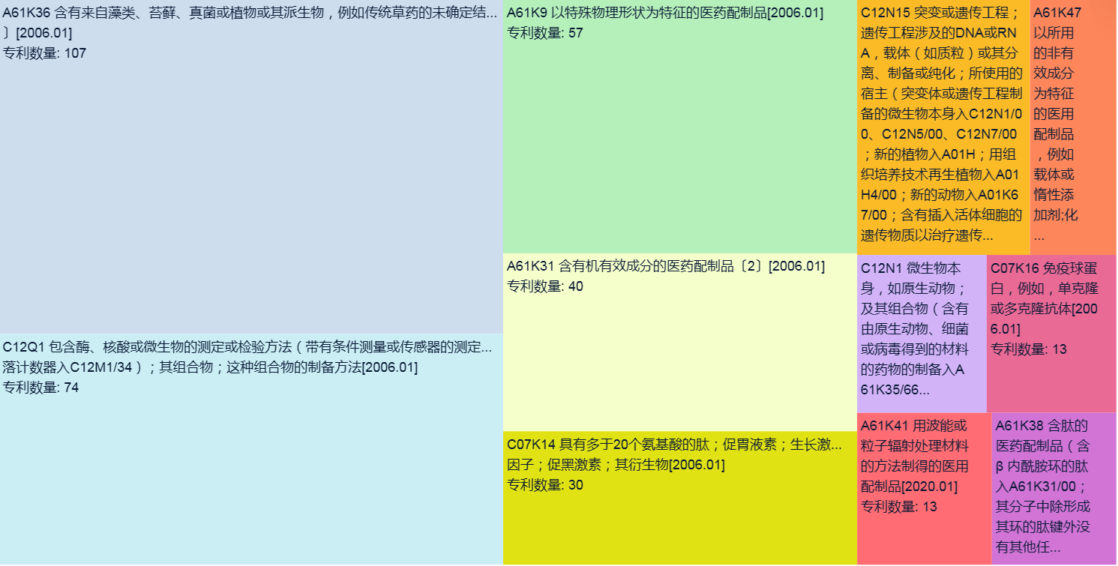图5山西省生物医药行业2024年专利技术构成

1. **专利竞争情况**
   1. 各类主体创新情况

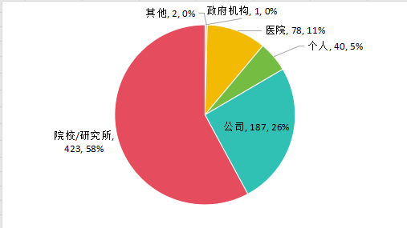 2024年，山西省生物医药行业公开专利各类创新主体中，院校/研究所贡献最高，占58%，企业位居第二，占26%，见图6。

图6 山西省生物医药行业2024年各类主体创新情况

* 1. 院校/研究所排名

2024年，山西省41所院所/研究所参与生物医药产业技术领域的专利申请，山西医科大学、山西大学、山西农业大学、山西中医药大学专利数量遥遥领先，见图7。

图7 山西省生物医药行业2024年院校/研究所创新主体TOP11

* 1. 企业排名

2024年，山西省44家企业参与生物医药产业技术领域的专利申请，其中山西锦波生物医药股份有限公司遥遥领先，见图8。

图8 山西省生物医药行业2024年企业创新主体TOP13

1. **专利转化情况分析**

  2024年，山西省生物医药产业技术领域公开专利中，有5件专利进行了权利转移，详见表1。

|  |  |  |  |  |  |  |  |
| --- | --- | --- | --- | --- | --- | --- | --- |
| 表1 山西省生物医药行业2024年技术转移专利情况 | | | | | | | |
| 序号 | 公开(公告)号 | 标题 | 原始申请(专利权)人 | 当前申请(专利权)人 | 申请日 | 公开  (公告)日 | 专利类型 |
| 1 | [CN114149504B](https://analytics.zhihuiya.com/patent-view/abst?patentId=038c6d21-6dc9-4498-b31c-58396cdbdc39&shareId=9F02F85B-E41D-9765-BEE5-951GEC70859F&from=EXPORT&signature=RPUVOduO+d24/UaY9ewkLAyIZsrN0crDmfTKPZkfQiM=&expire=94608000&date=20250103T051254Z&version=1.0) | BAFF-R结合分子及其应用 | 白先宏 | 安博泰克药业有限公司 | 2020-09-07 | 2024-01-12 | 授权发明 |
| 2 | [CN110923239B](https://analytics.zhihuiya.com/patent-view/abst?patentId=f75c1919-b23d-4ac3-ad93-1811463b7aa2&shareId=9F02F85B-E41D-9765-BEE5-951GEC70859F&from=EXPORT&signature=sa/4ALJCZjy6563tD2L0Qd3mmkvkxnCbA3XXFTyQVs4=&expire=94608000&date=20250103T051254Z&version=1.0) | 一种白喉毒素的核酸适配体DT04及其应用 | 福州市长乐区宝爱冬医学技术有限公司 | 山西远扬生物技术有限公司 | 2019-12-12 | 2024-01-19 | 授权发明 |
| 3 | [CN114573600B](https://analytics.zhihuiya.com/patent-view/abst?patentId=b39f93ae-32ec-49ec-b67f-78c3b7d1e207&shareId=9F02F85B-E41D-9765-BEE5-951GEC70859F&from=EXPORT&signature=ctdRjA908/I+CIw6v81HCqFCPFdfLNPdut0nNE6ZsvE=&expire=94608000&date=20250103T051254Z&version=1.0) | 四个具有激活潜伏HIV作用的二萜类成分的制备方法和应用 | 山西大学 | 山西林溪种植股份有限公司 | 2022-03-11 | 2024-03-12 | 授权发明 |
| 4 | [CN116948044B](https://analytics.zhihuiya.com/patent-view/abst?patentId=be13e6c0-a114-4fbf-824d-138c80275cc1&shareId=9F02F85B-E41D-9765-BEE5-951GEC70859F&from=EXPORT&signature=7IdSBlpoOYqdBs9cN07Efih3NWiIN9cSUnG0fHYX+d8=&expire=94608000&date=20250103T051254Z&version=1.0) | 一种猪繁殖与呼吸综合症病毒基因工程亚单位疫苗 | 广州乐康生物医药科技有限公司 | 山西隆克尔生物制药有限公司 | 2023-07-27 | 2024-10-18 | 授权发明 |
| 5 | [CN118619882A](https://analytics.zhihuiya.com/patent-view/abst?patentId=5c0a6a65-5217-42a7-a3bd-f4a8c6647f86&shareId=9F02F85B-E41D-9765-BEE5-951GEC70859F&from=EXPORT&signature=nhYtzvbrBKOL/CscKq4ayBF/gU+dnaDNpjjgEPYskow=&expire=94608000&date=20250103T051254Z&version=1.0) | 一种1-甲基-3,4,5-三硝基吡唑MTNP的合成方法 | 中北大学 | 中北大学 | 湖北三江航天江河化工科技有限公司 | 2024-04-23 | 2024-09-10 | 发明申请 |

1. **高价值专利推荐**

筛选出2024年山西省生物医药产业技术领域专利价值评估[2]≥$1.6万的专利11件，详见表 2。

|  |  |  |  |  |
| --- | --- | --- | --- | --- |
| 表2 山西省生物医药行业2024年高价值专利TOP11 | | | | |
| 序号 | 公开（公告）号 | 标题 | 法律状态/事件 | 专利价值 |
| 1 | [CN111253386B](https://analytics.zhihuiya.com/patent-view/abst?patentId=e3e31617-a627-42ed-98af-dedcf2011499&shareId=FF063550-23D3-57CF-3F5E-3G0E20E01BF3&from=EXPORT&signature=Jka4ro80YDndupSBpqTdYyuyrw7nzDHyJdFU3G/RHcQ=&expire=94608000&date=20250103T054347Z&version=1.0) | 一种裸眼识别Cu2+的荧光探针及其制备方法与应用 | 授权发明 | $130,000 |
| 2 | [CN114149504B](https://analytics.zhihuiya.com/patent-view/abst?patentId=038c6d21-6dc9-4498-b31c-58396cdbdc39&shareId=FF063550-23D3-57CF-3F5E-3G0E20E01BF3&from=EXPORT&signature=7xOxZrvW7vc+R2QZ3VTQBC1tpro2rs0PyEkGxW7BN10=&expire=94608000&date=20250103T054347Z&version=1.0) | BAFF-R结合分子及其应用 | 授权发明 | $64,000 |
| 3 | [CN112641811B](https://analytics.zhihuiya.com/patent-view/abst?patentId=a55e9963-5099-4e78-ad70-090bddc4a6b7&shareId=FF063550-23D3-57CF-3F5E-3G0E20E01BF3&from=EXPORT&signature=cwiEFi5WO8WmyEZpbdj+bjoXzxZ0C2SbwiRVebR0glo=&expire=94608000&date=20250103T054347Z&version=1.0) | 一种抗肿瘤病毒 | 授权发明 | $63,000 |
| 4 | [CN111018948B](https://analytics.zhihuiya.com/patent-view/abst?patentId=189223ad-9d68-4fa9-b7b9-291c703a20b7&shareId=FF063550-23D3-57CF-3F5E-3G0E20E01BF3&from=EXPORT&signature=fEXOjgclxWb441l3YqS+pUxv/WZmm+OhhEowhDV+Ct0=&expire=94608000&date=20250103T054347Z&version=1.0) | 一种从液态醋酸发酵尾液中提取菌体蛋白的方法 | 授权发明 | $58,000 |
| 5 | [CN110923239B](https://analytics.zhihuiya.com/patent-view/abst?patentId=f75c1919-b23d-4ac3-ad93-1811463b7aa2&shareId=FF063550-23D3-57CF-3F5E-3G0E20E01BF3&from=EXPORT&signature=FWKIGe7Cm0KLKM9CTX/5RGTzxS8umgnTjnsMslqKxT8=&expire=94608000&date=20250103T054347Z&version=1.0) | 一种白喉毒素的核酸适配体DT04及其应用 | 授权发明 | $48,000 |
| 6 | [CN112322729B](https://analytics.zhihuiya.com/patent-view/abst?patentId=3f898b03-ca06-4097-b295-c1424444e3a3&shareId=FF063550-23D3-57CF-3F5E-3G0E20E01BF3&from=EXPORT&signature=9qStkNFIw/tAXhiE/qUJNdrQXWRayAuEHUNj2ZgmQLY=&expire=94608000&date=20250103T054347Z&version=1.0) | 一种喉鳞癌环状RNA分子标记物及其检测方法和应用 | 授权发明 | $48,000 |
| 7 | [CN111568866B](https://analytics.zhihuiya.com/patent-view/abst?patentId=7f72dcc4-add3-41c7-959d-9069327624da&shareId=FF063550-23D3-57CF-3F5E-3G0E20E01BF3&from=EXPORT&signature=5LVFVb5Kp1D23YrES0sCNBckdQIpw9S0IUOjHsHrUaE=&expire=94608000&date=20250103T054347Z&version=1.0) | 一种乙酸根调控的阿霉素无载体纳米药物及其制备方法和应用 | 授权发明 | $48,000 |
| 8 | [CN110002984B](https://analytics.zhihuiya.com/patent-view/abst?patentId=004e9f17-7f13-4de4-8999-0c34e5b6bcf6&shareId=FF063550-23D3-57CF-3F5E-3G0E20E01BF3&from=EXPORT&signature=sE4S6b1B4QC9xy/dmFQEX96/5yzJnGiL9CnKX2NFjaU=&expire=94608000&date=20250103T054347Z&version=1.0) | 一种用于蒽醌提质的系统和方法 | 授权发明 | $28,000 |
| 9 | [CN118044611A](https://analytics.zhihuiya.com/patent-view/abst?patentId=52acf8aa-4205-4441-bea2-12b97c5b3b87&shareId=FF063550-23D3-57CF-3F5E-3G0E20E01BF3&from=EXPORT&signature=iPWcTdy25L2yenYbT0cQxWV8Cq/M3jy2BgekK4z9T/g=&expire=94608000&date=20250103T054347Z&version=1.0) | 一种清肺护肺的营养品 | 发明申请 | $27,000 |
| 10 | [CN117717584A](https://analytics.zhihuiya.com/patent-view/abst?patentId=aa34cee6-52b8-41d8-bcfb-0db9ffc463f3&shareId=FF063550-23D3-57CF-3F5E-3G0E20E01BF3&from=EXPORT&signature=j6Ua47Ie16gf4F50jSo/6l5rPd+PwmQ3ZXQvft9NVV8=&expire=94608000&date=20250103T054347Z&version=1.0) | 一种祖师麻提取物在制备治疗消肿止痛药物中的应用 | 发明申请 | $16,000 |
| 11 | [CN117603358B](https://analytics.zhihuiya.com/patent-view/abst?patentId=4a3cd28c-3d97-4401-ba08-dfb4d9f1d14b&shareId=FF063550-23D3-57CF-3F5E-3G0E20E01BF3&from=EXPORT&signature=BZtuq+OIt4MmLX5v1ftgu3qN+GgXhFjnrUw3pIseVDg=&expire=94608000&date=20250103T054347Z&version=1.0) | 一种广谱新型冠状病毒的双特异性抗体 | 授权发明 | $16,000 |

图书馆 信息咨询与学科服务部

2025年1月6日

1. 本年报的数据来源：利用PatSnap智慧芽全球专利数据库，对山西省生物医药行业的专利情况（2024年1月1日-12月31日）进行统计。检索时间：2025年1月3日。
2. .智慧芽专利价值评估体系是基于深度加工的专利大数据，运用市场法，结合机器学习模型进行的专利市

   场价值估算。它整合了引用、专利国家规模、专利存活期、法律状态等等专利价值相关的 80+个不同指标，

   同时基于历史上的专利成交案例等进行调整,最终提供专利价值的评估数值。数值越高，专利的市场价值越

   高。